

ที่ มท ๐๘16.3/ว

ถึง สำนักงานส่งเสริมการปกครองท้องถิ่นจังหวัด ทุกจังหวัด
ตามหนังสือกรมส่งเสริมการปกครองท้องถิ่น ที่ มท 0816.3/ว 4428 ลงวันที่ 15 ตุลาคม 2567 ได้ขอความร่วมมือสำนักงานส่งเสริมการปกครองท้องถิ่นจังหวัดแจ้งองค์กรปกครองส่วนท้องถิ่นประชาสัมพันธ์
การจัดประกวดแข่งขันเรียงความ หัวข้อ “อนาคตการศึกษาของเด็กไทย และอาชีพในฝันของเด็กไทยในอนาคต”
ให้สถานศึกษาที่จัดการศึกษาระดับชั้นมัธยมศึกษาตอนต้น (ชั้นมัธยมศึกษาปีที่ 1 - 3) ในสังกัดทราบ
และเชิญชวนให้นักเรียนที่มีความสนใจส่งเรียงความเข้าประกวดแข่งขัน ตั้งแต่วันที่ 1 - 29 พฤศจิกายน 2567 ความละเอียดแจ้งแล้ว นั้น
กรมส่งเสริมการปกครองท้องถิ่นได้รับแจ้งจากสำนักงานเลขาธิการสภาการศึกษาว่า
ได้ดำเนินการพิจารณาคัดเลือก และตัดสินผู้สมควรได้รับรางวัลการประกวดเรียงความฯ เสร็จสิ้นเรียบร้อยแล้ว และได้มีประกาศสำนักงานเลขาธิการสภาการศึกษา เรื่อง ประกาศผลการตัดสินการประกวดเรียงความ
หัวข้อ “อนาคตการศึกษาของเด็กไทย และอาชีพในฝันของเด็กไทยในอนาคต” จึงขอความร่วมมือสำนักงานส่งเสริมการปกครองท้องถิ่นจังหวัดแจ้งองค์กรปกครองส่วนท้องถิ่นที่จัดการศึกษาประชาสัมพันธ์ประกาศผล
การตัดสินการประกวดเรียงความฯ ให้สถานศึกษาในสังกัดทราบ รายละเอียดปรากฏตาม QR Code ท้ายหนังสือนี้

กรมส่งเสริมการปกครองท้องถิ่น
กุมภาพันธ์ 2568

กองส่งเสริมและพัฒนาการจัดการศึกษาท้องถิ่น
กลุ่มงานส่งเสริมการจัดการศึกษาท้องถิ่น
โทร. ๐ ๒๒๔๑ ๙๐๐๐ ต่อ ๕๓๑3
ไปรษณีย์อิเล็กทรอนิกส์ saraban@dla.go.th
ผอ.กง.สศ..........................
หน.ฝ. ...............................
จนท..................................

ผู้ประสานงาน นางสาวมารียะห์ ดามาลี โทร. 06 3584 7236
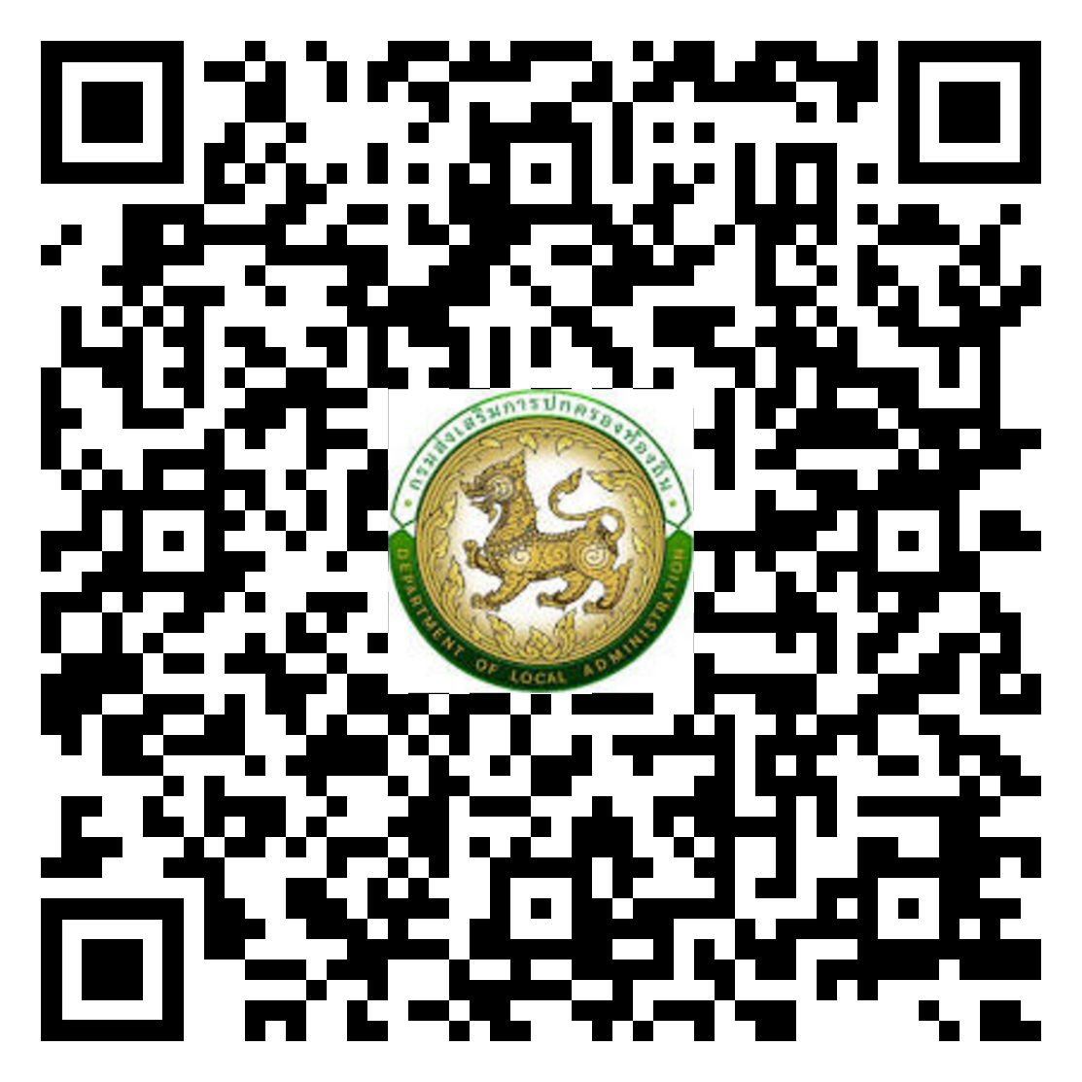
สิ่งที่ส่งมาด้วย

bit.ly/3Q4RfUY

